

Guia de Estudio y Prácticas

Materia: Microcontroladores.
Alumno: Ramos Aranibar Javier.
Profesor: Guillermo Lio.

2014

Microcontroladores

.Microcontrolador: Circuito Integrado que incluye que incluye en s interior una CPU, memoria y unidades de entradas y salidas (E/S - Input/Output – I/O)

.CPU - Central Processing Unit.: Circuito secuencial que ejecuta diferentes tareas almacenadas en la memoria del programa. Luego del encendido o un reset la CPU buscara una instrucción de la memoria y la ejecutara.

.Memorias:
RAM: Volatir, provee almacenamiento temporal de los datos.
EEPROM: No volátil, almacenamiento a largo plazo.
FLASH: No volátil, almacenamiento permanente. Es borrable en forma completa o bloques. Son más rápidas. Mayor capacidad y menor consumo que las EEPROM.

.Sistemas de I/O: Permiten intercambiar información con el exterior de diferentes formas.
PARALELO: La información entra o sale por cantidad de bits – pines, valores binarios 0-1.
SERIE: La información entra o sale por un solo pin, valores binarios 0-1.
ANALOGICOS: La información entra o sale por un solo pin, valores análogos entre 0 y 5 vdc (voltaje de corriente directa/continua).

- - - - - - - - - - - - - - - - - - - - - - - - - - - - - - - - - - - - - - - - - - -

Precisión: Numero de bits utilizados en la representación.
Resolución: Mínima cantidad representable.
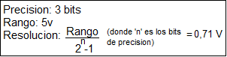
Rango: Todos los valores desde el mínimo hasta el máximo.

Ejemplo: Tenemos un Conversor A/D de 3 bits, con señal de entrada análoga de 5v.

- - - - - - - - - - - - - - - - - - - - - - - - - - - - - - - - - - - - - - - - - - -

Conversión

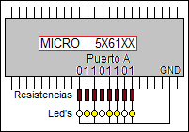
Encontraremos en el mundo de la electrónica, diferentes formas de representar dígitos (binario, octal, decimal, hexadecimal, etc.) nos concentraremos en este ultimo (hexadecimal), partiendo de los anteriores ya mencionados (binario y decimal). El motivo por el cual nos enfocaremos al ‘hexa’ es porque trabajaremos con esta representación en los ejercicios, además porque es el más usado a nivel de programación en todas las áreas.

Supongamos que tenemos un sector del micro de 8 pines (Puerto A), y queremos que de ese puerto salga la siguiente representación 01101101 (0=0v y 1=5v). Para darle forma observemos la siguiente fig.
Pero… El micro solo entiende en ‘hexa’, por lo tanto empecemos.

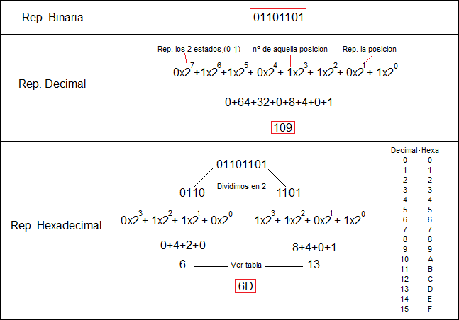

- - - - - - - - - - - - - - - - - - - - - - - - - - - - - - - - - - - - - - - - - - -

Registros de la CPU

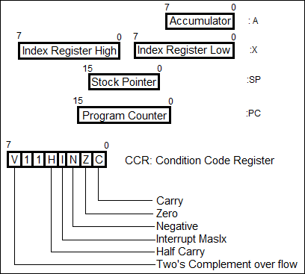
Accumulator (A): Registro de propósito general de 8 bits.
Index Register (X): Registro de 16 bits separado en 2 registros de 8 bits. Se puede usar como un 2º acumulador y juntos se puede usar puntero de direcciones de 16 bits.
StackPointer (SP): Puntero de pila, guarda lo que apunta en el registro X. Ej: las direcciones para su regreso cuando hay saltos en el programa.
Program Counter (PC): Registro de 8 bits que contiene la dirección de la próxima instrucción a ser ejecutada.
Condition Code Regiter (CCR): Registro de 8 bits que contiene flags que indican el resultado de la instrucción recientemente ejecutada.
*Bit 7 (V): La CPU setea el bit 7 cuando ocurre un overflow en el complemento A2.
*Bit 4 (H): La CPU setea el bit 4 cuando un carry ocurre entre el bit 3 y 4.
*Bit 3 (I): Cuando la máscara de interrupciones es salteada, todas las interrupciones enmascarables de deshabilitan. Las interrupciones son habilitadas limpiando la mascara (cambiando su estado a 0).
*Bit 2 (N): La CPU setea el flag cuando una operación aritmética, lógica o manipulación de datos produce un resultado negativo.
*Bit 1 (Z): La CPU, setea el flag cuando una operación aritmética, lógica o manipulación de datos produce como resultado #$00.
*Bit 0 (C): La CPU setea el Flag cuando una misma suma produce un carry fuera del bit 7.

Diagrama de Flujo

Es una representación grafica detallada que muestra la naturaleza y secuencia paso a paso de una o varias operaciones que conforman nuestro código.
A continuación les mostraremos un ejemplo de aplicación que tiene como objetivo ajustar la temperatura de la ducha.
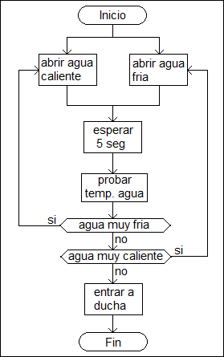

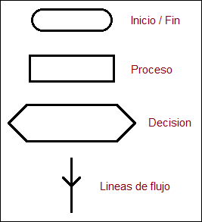

- - - - - - - - - - - - - - - - - - - - - - - - - - - - - - - - - - - - - - - - - - -

Código – Programa

El Programa o líneas de código estarán representados por 4 partes esenciales: Variables, Configuración e
Inicialización, MainLoop (Programa Principal) y Funciones.

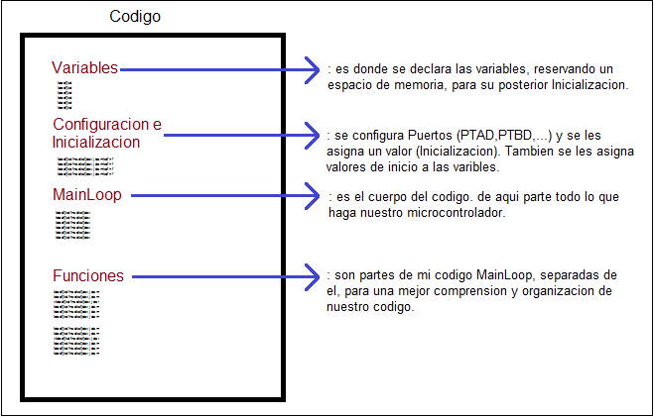

Es importante que el alumno entienda la importancia de esta parte, de la guía. Tanto en Programación en Informática o a nivel Industrial (Automatización), la organización de nuestro código a desarrollar debe ser nuestra carta de presentación tanto en el ambiente profesional como en el personal.

Set de Instrucciones

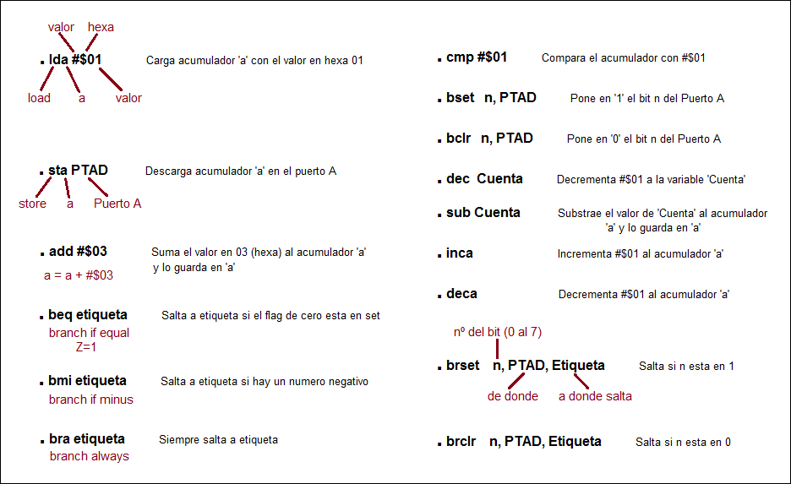

*Para una ampliación de conocimiento del lenguaje assembler el alumno deberá consultar al Data Sheet MC9S08SH8 pagina 102.

Ejercicios

Ejercicio Nº1:

Objetivo: modificar y controlar el estado de una variable, de manera que incremente su estado hasta un valor dado, y vuelva al mainLoop (reinicio del código).

Explicación: la variable “Cuenta” es la que usaremos para trabajar en este simple ejercicio. Cabe aclara que este código solo será a visiblemente en forma virtual, puesto que solo modificamos y analizamos un accionar sobre una variable, y no sobre un Puerto como ya veremos más adelante.
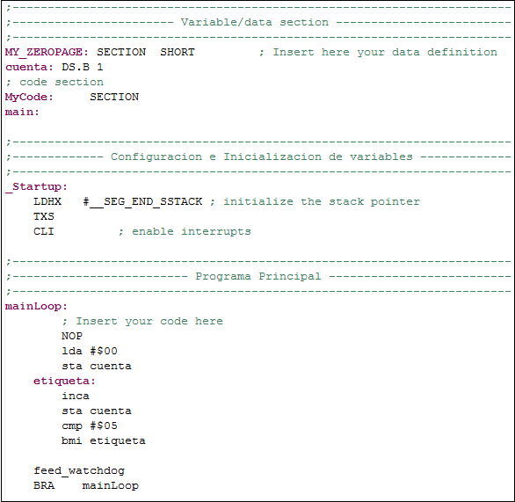
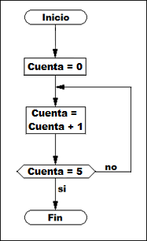
Para ver los resultados, el alumno deberá primero debuggear (analizar si tiene algún error) el código, acto seguido, para visualizarlo deberá ir a la barra Windows – Show View – Variables y sobre nuestra variable hacer clic derecho – format – decimal (para que el default no nos genere malos entendidos) y por ultimo recorrer línea a línea para su mejor comprensión (Step Into / F5).

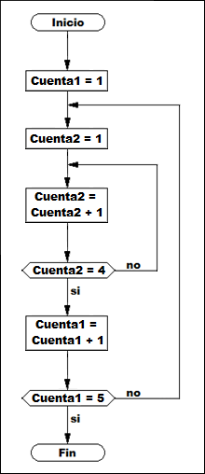
Observación: Lo único nuevo en el código es (Cuenta: DS.B 1), esto quiere decir que a la variable Cuenta se le reservara 1 byte (8 bits) de memoria, en la RAM por supuesto.

Ejercicio Nº2:

Objetivo: modificar y controlar el estado de 2 variables, de manera tal que ambas incrementen su estado en forma anidada. Es decir:
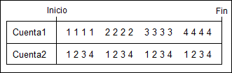

Esto a simple vista no tiene ninguna utilidad. Pero… más adelante esto cobrara sentido, y lo llamaremos “Retardo”.
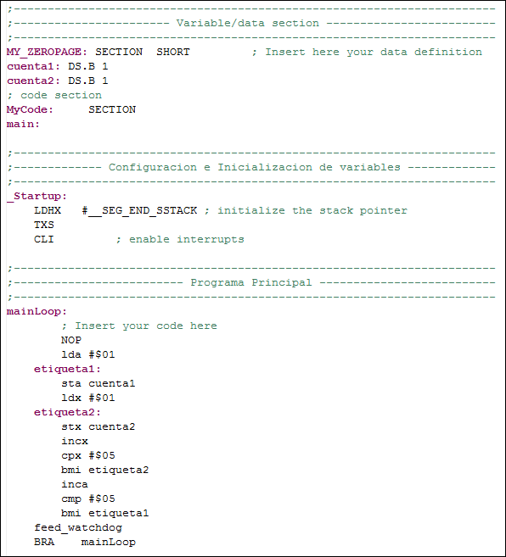

Explicación: para empezar, crearemos las variables a utilizar. Ya en el mainLoop, tengamos en cuenta que utilizaremos dos acumuladores diferentes (A y X) para cada variable. La razón de esto, es que cuando termine el primer ciclo interno (etiqueta2 – Cuenta2: 1 2 3 4) y tengamos que evaluar si nuestra variable Cuenta1 llego al límite establecido (Cuenta1=5), debemos hacerlo comparándolo con un acumulador diferente al utilizado con Cuenta2, ya que estamos manipulando dos datos diferentes.

Observaciones: para hacer la comparación del acumulador X, observemos que se utiliza cpx #$, algo diferente con el cmp #$, utilizado en el acumulador A. Notaremos además que en la parte de Configuración e Inicialización, no mencionamos (Inicializamos) las variables. Este paso es Relativo, ya que podríamos hacerlo como también no hacerlo. Puesto que nuestro acumulador A y X se estará modificando constantemente en el mainLoop, es decir no nos modifica en nada el código. En este caso no importa, en códigos más grandes y para evitar confusiones es mejor Inicializarlo donde corresponda.

Hasta aquí, nuestra guía se limita a lo virtual, a la teoría. De aquí en más utilizaremos la Plaqueta con el microcontrolador, y empezaremos con la práctica.

Ejercicio Nº3:

Objetivo: programar el conocido ‘LED de vida’, es decir, hacer parpadear/titilar un led.

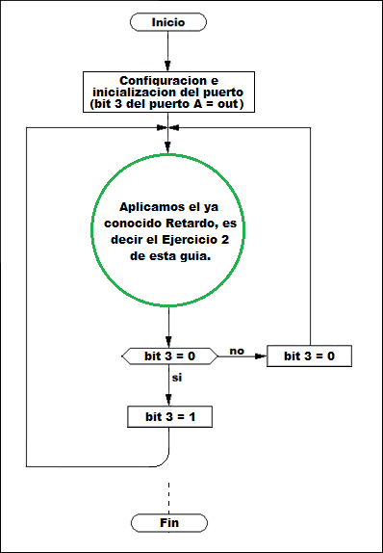
Explicación: trabajaremos sobre el Puerto A – bit 3. Nuestro código emprenderá el ya conocido retardo, antes de evaluar en qué estado se encuentra cuenta nuestro bit 3. Si esta en 0 lo pone en 1, y si esta en 1 lo pone en 0. Luego de la decisión y del accionar, vuelve al retardo para reinicia de esta forma el lazo. Notemos que es el retardo, el que determina el tiempo de encendido y apagado.
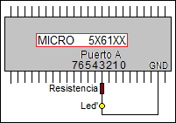

Observaciones: lo nuevo aquí es la configuración del Puerto A.
. Sta PTADD (Port A Data Direction): aquí le digo que es entrada y que salida (0-entrada y 1-salida) como acumulador ‘a’ vale #$08 es decir 00001000 en binario. Notemos que 1 está en el bit 3, por lo tanto es salida (salida física al LED)
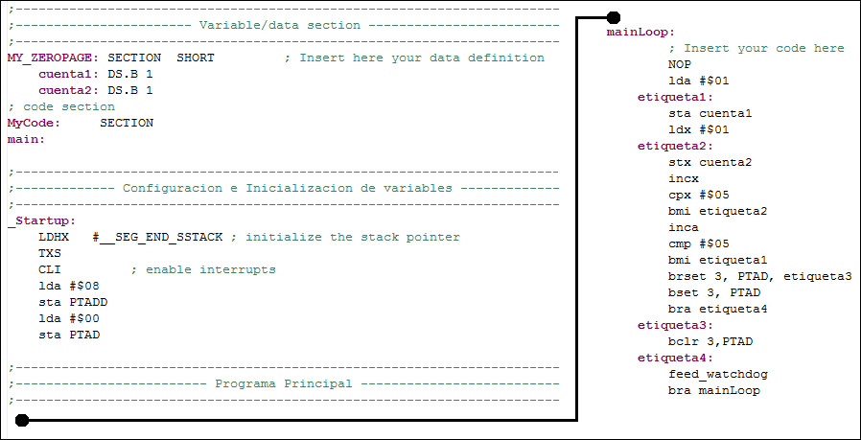
. Sta PTAD (Port A Data): aquí inicializamos el Puerto A, como acumulador ‘a’ vale #$00, nuestro led comenzara en off.

Para las demás instrucciones el Alumno cuenta con un Set de Instrucciones. Solo preste atención en seguir el código línea a línea y tomar nota en caso de ser necesario.
Tarea: Extender el tiempo (Retardo) de encendido/apagado, extendiendo los limites de acum. A y X.
Ejercicio Nº4:

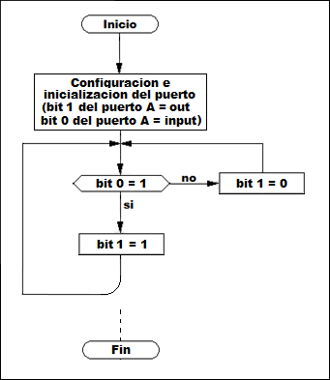
Objetivo: realizar un programa que encienda un led al presionar un pulsador y al soltarse se apague.

Observacion: trabajaremos sobre el Puerto A – bit 3. Notemos que nuestro Puerto A esta configurado como 00000010 (todas entradas menos el bit 1, que es salida).

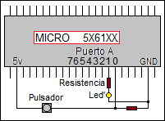

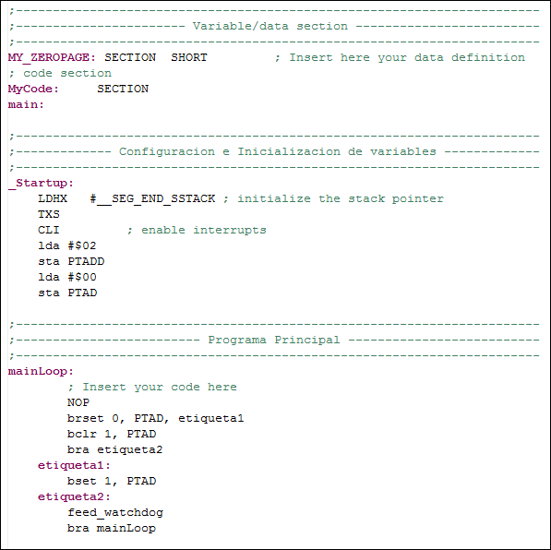

Ejercicio Nº5:

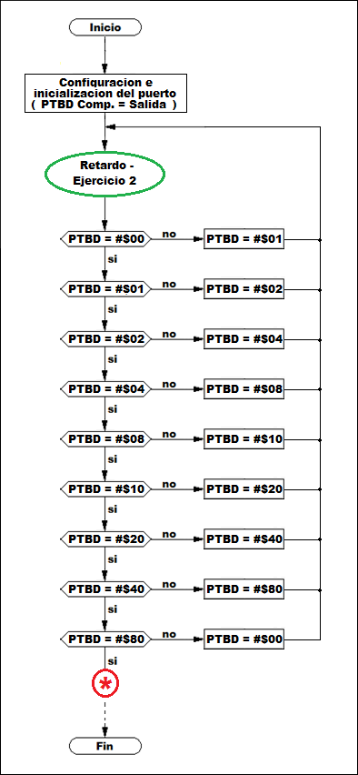
Objetivo: realizar un programa que encienda una tira de leds (barra de leds) consecutivos, es decir, encienda el 1º led, espere un tiempo, apague el 1º y prenda en 2º, espere un tiempo apague el 2º y prenda en 3º, así sucesivamente hasta llegar al final y reinicie el ciclo.
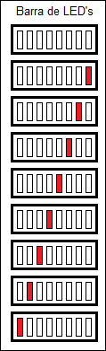
Explicación: la lógica es relativamente sencilla. Se precisara de la función retardo para establecer un tiempo de on/off. El estado de los led’s comienzan todas en off. Si la barra está completamente en off enciende el bit 0, luego del Retardo pregunta por el estado de la barra (¿qué bit esta en 1?) acto seguido, por código, apaga el bit encendido y enciende su consecutivo.
Si el bit encendido es el de posición 7 (final), este se apaga y no enciende ninguna, le sigue el tiempo muerto (también llamado Retardo) y enciende el bit 0, así sucesivamente.

Observación: notemos esta parte del diagrama, ¿En algún momento el puntero de programa pasa por el ‘sí’?
La respuesta es: No. Analicen detenidamente porque.

Tarea: Eliminar el estado off por completo, es decir, cuando el puntero del programa llegue al estado del bit 7 encendido, este se apague y se encienda el bit 0. Haciéndolo de esta forma, más estético a nuestra visualización.

Extra: teniendo en cuenta todo lo visto hasta ahora, podríamos plantearnos jugar con las luces. Por ejemplo:

1º con una entrada del PTAD dar la orden para que corra el ejercicio 5, de esta manera cuando llegue al final (bit 7) apagara todo y quedara en Stand by hasta que nuevamente se le dé la orden).

2º con dos entradas del PTAD hacer lo mismo que 1º pero con un pulsador las luces se dirigirán a la derecha y con la otra a izquierda.

3º A criterio e imaginación del alumno.
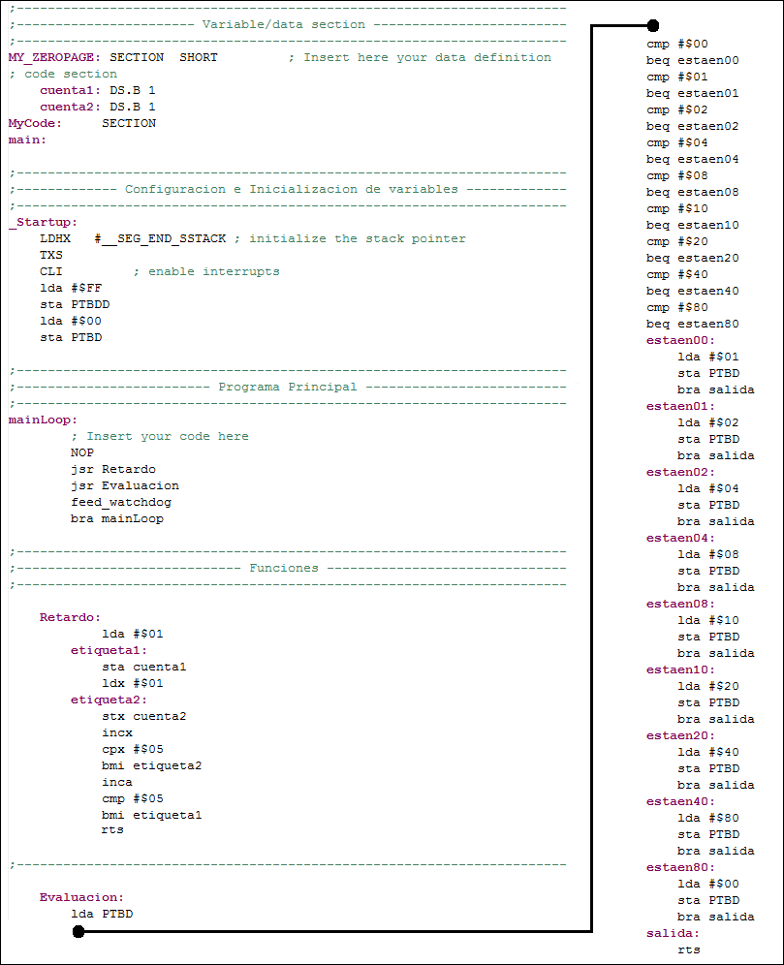

Ejercicio Nº6:

Objetivo: realizar un programa que convierta una señal analógica a una digital y lo muestre con una barra de led’s.

Explicación: para empezar, utilizaremos el PTAD como puerto de entrada para la señal analógica (solo el bit 0), y el PTBD completo como salida de digital hacia la barra de led’s.
El esquema de conexión sería el siguiente:

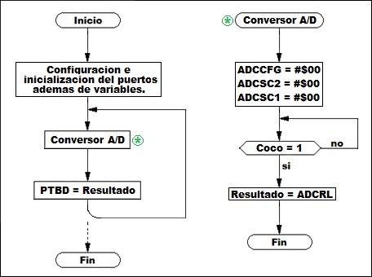
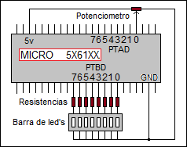
El tema radica solo en la configuración necesaria para hacer la conversión.
Veamos entonces aquellos 3 registros.

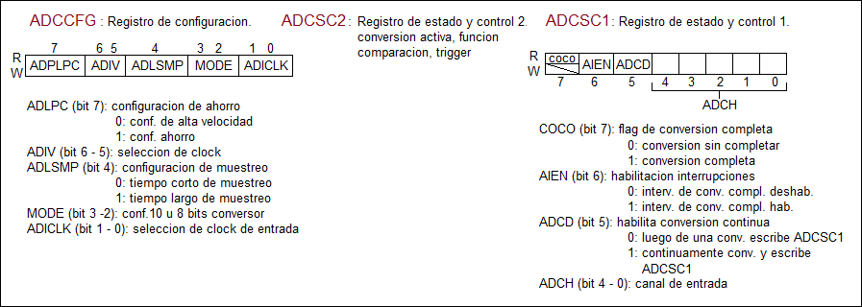

Resumiendo, solo nos concentraremos en ADCSC1 (específicamente en ADCH y COCO). En ADCH determino que pin del puerto utilizo de entrada. Ej.: ADCSC1 #$00 dice que el pin 0 del puerto A es la entrada analógica, ADCSC1 #$01 dice que el pin 1 del puerto A es la entrada analógica, ADCSC1 #$04 dice que el pin 0 del puerto B es la entrada analógica,… (Ver Data Sheet, pagina 121). Como verán nosotros trabajaremos con ADCSC1 #$00, o sea bit 0 del puerto A como entrada Análoga.
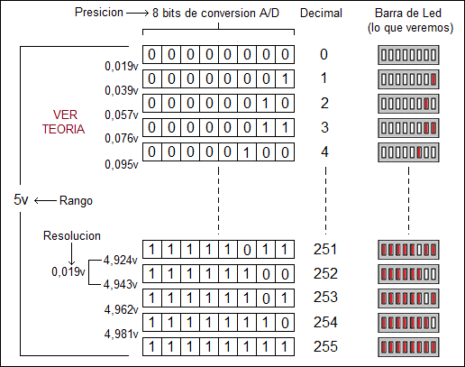
Por otro lado el estado de COCO nos dice si la conversión A/D ya finalizo. Por lo tanto como verán tanto en el diagrama de flujo como en el código, estaremos en un lazo permanente hasta que cambia al estado de conversión completa (COCO=1).

Acto seguido a la conversión, veremos ya en forma digital el resultado en los LED’s. Pero… hay un inconveniente no menor. Lo que veremos nosotros es lo siguiente:
Si bien cumple con lo pedido, lo revertiremos en el ejercicio 7, transformando este juego de luces alocadas en algo de mas organizado.

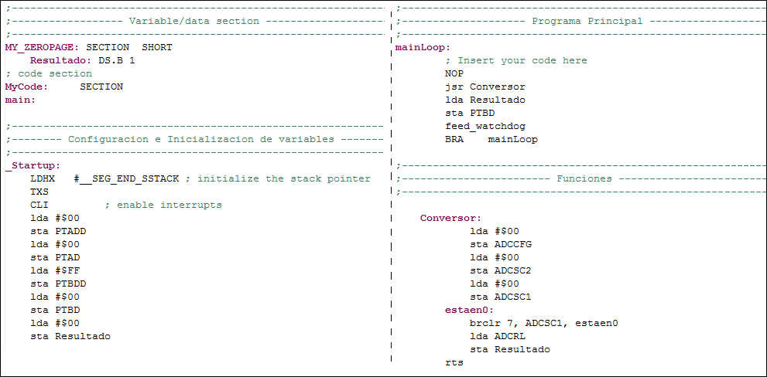

Ejercicio Nº7:

Objetivo: realizar un programa que tenga como resultado un prendido consecutivo de led’s, en forma de nivel a partir de un trimmer/potenciómetro.

Explicación: para lograr esto, solo basta analizar nuestra salida digital de nuestro conversor A/D, para luego realizar el accionar sobre nuestros leds. Este análisis no es ni más, ni menos que una serie de comparadores que determinan en qué parte de nuestros 256 posiciones digitales se encuentra nuestro dato de entrada analógico. Es decir:

Tenemos un total de 256 Posiciones y 8 led’s a quienes repartir. Por lo tanto 256/8=32. Esto significa que cada 32 posiciones se encuentra la franja que me determina el límite de las posiciones que se adueña cada led. En otras palabras posición en la que se encuentra nuestra variable ‘Resultado’ inferiores a 32 (#$20), se encenderá el led 1. Entre 64 y 96 (#$20 y #$40) se encenderá led 1 y 2. Entre 96 y 128 (#$40 y #$80) se encenderá led 1, 2 y 3. Así sucesivamente.
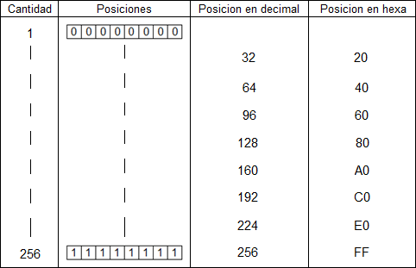
Observación: El alumno notara, que: Entre 224 y 256 (#$E0 y #$FF) se encenderá todos los led’s. Pero cuando vea nuestro código, observara #$F0 en vez de #$FF. Esto se debe el potenciómetro genera oscilaciones en el punto límite, haciendo nuestra última visualización algo parpadeante. Por ello se opto por mover este último límite un poco más debajo.
